Цели:

* Создать условия для разнообразной, познавательной и двигательной деятельности детей на прогулочных участках в зимний период.
* Укрепить здоровье и положительные эмоции детей раннего возраста.

Выполнили:

Перкова Ольга Юрьевна,

Челядинова Елена Евгеньевна,

воспитатели МАДОУ детского сада "Колосок"

рабочий поселок Краснообск, Новосибирская область.

|  |  |
| --- | --- |
| Основные задачи:   * создание условий направленных на укрепление        здоровья детей; * оптимизацию двигательной активности детей; * эстетическое , трудовое, экологическое и физическое воспитание детей.      * C:\Users\1@1\Desktop\nq_fzpE-mlQ.jpg |  |
| В период новогодних праздников преображать хочется не только свое жилище, но все окружающее пространство. Это особенно актуально для учреждений и заведений, где учатся детки.  Первая возникающая идея насчет украшения участка — это конечно же возведение снежных фигур и горок. К такому действу стоит обязательно привлечь малышей — пусть каждый ребенок вспомнит свою любимую сказку или мультик, новогоднего/зимнего персонажа и постарается построить героя. "Ежик в тумане"C:\Users\1@1\Desktop\mrysQ7JC6D0.jpgИз снега можно сотворить фигурки любых животных."Зимняя белочка"C:\Users\1@1\Desktop\5qN83l9NOHQ.jpg" А так как наступающий год символизирует мышка, её тоже можно возвести из снега:  **"Мышка-норушка"**  C:\Users\1@1\Desktop\LpUUc7IdOaQ.jpg    **"Радужная Елочка"**  C:\Users\1@1\Desktop\RBwMjC3xAZc.jpg  Впрочем, не обязательно придерживаться именно новогодней тематики, можно смастерить простоснеговика**.** "Господин Снеговик" C:\Users\1@1\Desktop\ws0BMNtnW5s.jpg"Веселый Лабиринт" |  |
| C:\Users\1@1\Desktop\n_KDnrEpsYk.jpg Лабиринт   * учить ходить змейкой , соблюдая расстояние * учить выполнять действия по сигналу * развивать внимание и наблюдательность * следить за правильностью выполнения задания   Трудовая деятельность:   * воспитывает дружеские отношения * развивает умение работать сообща, творчески * воспитывает трудолюбие * приучает доводить начатое дело до конца |  |

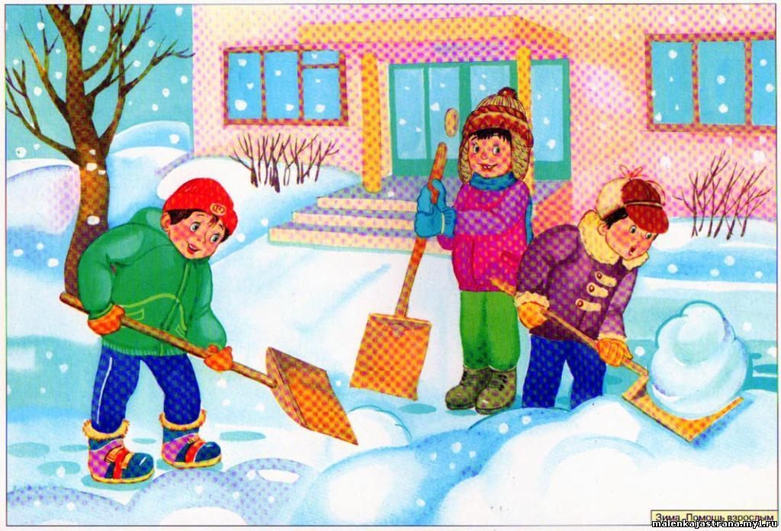

**Спасибо за внимание! Будьте внимательны во время прогулок!**

